 PICASSO software
Карточка компании
Реквизиты ООО «ПИКАССО СОФТ» для договоров и работы с контрагентами.
Реквизиты
Полное наименование | ОБЩЕСТВО С ОГРАНИЧЕННОЙ ОТВЕТСТВЕННОСТЬЮ «ПИКАССО СОФТ»
Сокращённое наименование | ООО «ПИКАССО СОФТ»
ИНН | 9729301718
КПП | 772901001
ОГРН | 1207700412105
ОКАТО | 45268592000
Юридический адрес | 119620, г. Москва, Солнцевский пр-кт, д. 14, помещ. 4/1
Фактический адрес | 119620, г. Москва, Солнцевский пр-кт, д. 14, помещ. 4/1
Банковские реквизиты
Банк | АО «АЛЬФА-БАНК»
БИК | 044525593
Расчётный счёт | 40702810802160003687
Корреспондентский счёт | 30101810200000000593
Аккредитация
Реестр аккредитованных ИТ-организаций | № 35956
Решение о госаккредитации | № АО-20230405-12467305351-3 от 14.04.2023
Статус | Действует
Открыть выписку из реестра (PDF) →
Руководство и контакты
Генеральный директор | Григорьев Илья Сергеевич (действует на основании Устава)
Телефон | +7 929 631 3699
E-mail | info@picasso-software.ru, y.bobrovskaya@picasso-software.ru
Telegram | @igrigoryev

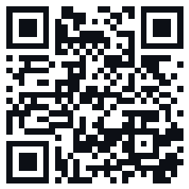 | Карточка всегда актуальна онлайн  https://picasso-software.ru/company  Отсканируйте QR, чтобы открыть страницу с реквизитами.

